V 2 – Elektrolyse von Wasser mit einfachen Mitteln
Dieser Versuch bildet das Gegenstück zu Versuch V1-Knallgas, da hier Wasser in Wasser- und Sauerstoff gespalten wird. Die entstehenden Gase werden mittels Knallgas- und Glimmspanprobe nachgewiesen.

Gefahrenstoffe
Wasser |  |  | H: 332-302-314 |  |  | P: 280-​301+330+331
verdünnte Schwefelsäure |  |  | H: 332-312-302-412 |  |  | P: 273-​302+352
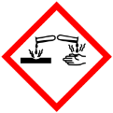 | 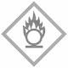 |  |  |  |  |  | 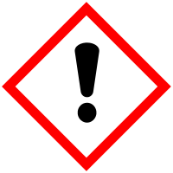

Materialien: Trafo, zwei Graphitelektroden, zwei Trichter, zwei Reagenzgläser, große pneumatische Wanne, Glimmspan
Chemikalien: Wasser, verdünnte Schwefelsäure
Durchführung: Das große Gefäß wird mit Wasser gefüllt. Dort werden zwei Graphitelektroden gelegt und darüber je ein Trichter gestellt. Darauf wird das Reagenzglas gesetzt. Zur Verbesserung der Leitfähigkeit werden wenige Tropfen verdünnte Schwefelsäure zugesetzt.
Der Trafo wird bei Gleichstrom (wichtig: sonst kann gefährliches Knallgas entstehen!) auf 4V eingeschaltet. Dies kann mit einem Multimeter überprüft werden.
Mit dem am Pluspol entstehenden Gas wird die Glimmspanprobe durchgeführt, mit dem am Minuspol die Knallgasprobe
Beobachtung: An beiden Elektroden ist eine Gasentwicklung sichtbar, jedoch ist die am Minuspol deutlich stärker als die am Pluspol.
Sowohl die Glimmspanprobe als auch die Knallgasprobe sind positiv.
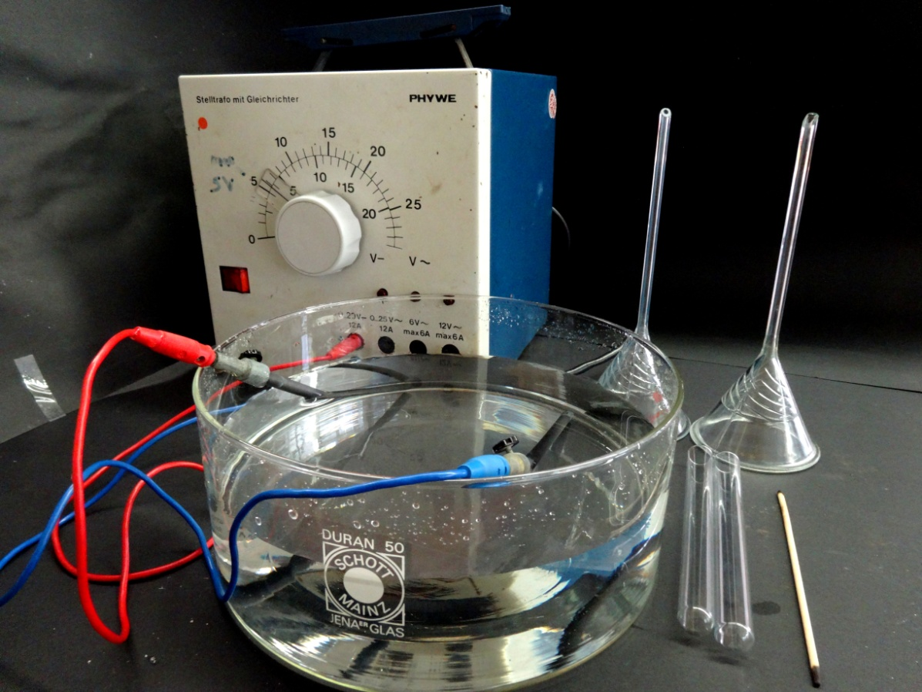
Abbildung 2: Das Bild zeigt das benötigte Material
Deutung: Bei der Elektrolyse von Wasser entsteht an der Kathode Wasserstoff und an der Anode Sauerstoff, welche durch die Nachweisreaktionen nachgewiesen werden können.
Entsorgung: -
Literatur: D. Wiechoczek, http://www.chemieunterricht.de/dc2/echemie/elh2oev.htm, 28. April 2010 (zuletzt abgerufen am 12.08.2014)

Dieser Versuch lässt sich gut in Verbindung mit Versuch 1 unterrichten um daran das Merkmal der Umkehrbarkeit zu zeigen.
Außerdem werden die Nachweisreaktionen Glimmspanprobe und Knallgasprobe wiederholt.

